__17.03.2021 г. _
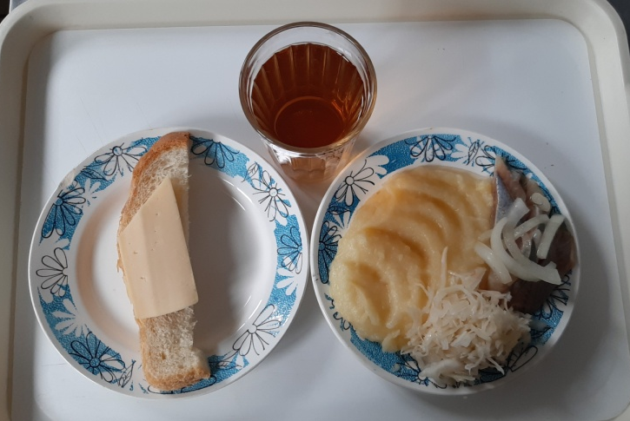

№ рец. | Прием пищи, наименование блюда | Масса порции, г | Пищевые вещества, г |  |  | Энергетическая ценность, ккал | Витамины, мг |  |  |  | Минеральные вещества, мг
 |  |  | белки | жиры | углеводы |  | B1 | C | A | E | Ca | P | Mg | Fe
71 | Овощи натуральные свежие/СОЛЕНЫЕ | 50 | 0,35 | 0,05 | 0,95 | 6,00 | 0,02 | 5,00 | 0,00 | 0,05 | 8,50 | 15,00 | 7,00 | 0,25
76 | Сельдь с луком | 50 | 10,89 | 3,50 | 0,91 | 78,59 | 0,03 | 70,00 | 2,50 | 0,00 | 21,20 | 10,30 | 0,41 | 70,00
312 | Пюре картофельное | 150 | 3,06 | 4,80 | 20,44 | 137,25 | 1,16 | 3,75 | 33,15 | 0,15 | 36,97 | 27,75 | 1,01 | 18,25
Н | Хлеб пшеничный | 30 | 2,00 | 0,15 | 10,50 | 58,50 | 0,03 | 0,00 | 0,00 | 0,39 | 7,20 | 0,00 | 0,06 | 0,00
389 | Соки овощные, фруктовые и ягодные | 200 | 1,40 | 0,40 | 13,90 | 63,50 | 0,02 | 4,00 | 0,00 | 0,20 | 0,00 | 0,00 | 24,00 | 96,00
3 | Бутерброд с сыром | 30 | 3,59 | 5,13 | 9,18 | 74,40 | 0,00 | 0,00 | 0,00 | 0,00 | 97,44 | 6,61 | 0,34 | 0,06
 | ИТОГО ЗА ДЕНЬ: |  | 21,30 | 14,03 | 65,68 | 465,24 | 1,29 | 92,75 | 35,65 | 0,99 | 187,31 | 68,66 | 35,02 | 184,56

